年产20吨有机电致发光材料项目

环境影响评价公众参与说明

北京八亿时空液晶科技股份有限公司
2023年1月
目 录
1 概述 1
2 首次环境影响评价信息公开情况 1
2.1 公开内容及日期 1
2.2 公开方式 2
2.2.1 网络 2
2.2.2其他 3
2.3 公众意见情况 3
3 征求意见稿公示情况 3
3.1 公示内容及时限 3
3.2 公示方式 4
3.2.1 网络 4
3.2.2 报纸 5
3.2.3 张贴 7
3.2.4其他 10
3.3查阅情况 10
3.4公众提出意见情况 11
4其他公众参与情况 11
4.1 公众座谈会、听证会、专家论证会等情况 11
4.2 其他公众参与情况 11
4.3宣传科普情况 11
5 公众意见处理情况 11
5.1 公众意见概述和分析 11
5.2 公众意见采纳情况 11
5.3 公众意见未采纳情况 11
6 报批前公开情况 11
6.1 公开内容及日期 11
6.2 公开方式 11
6.2.1 网络 11
6.2.2其他 12
7 其他 12
8 诚信承诺 13
9 附件 13

1 概述
本项目公众参与由北京八亿时空液晶科技股份有限公司进行公示、意见接收与采纳，公众参与群体为项目周围区域可能受到影响的公众。通过征求公众对项目建设的意见和建议，动员全社会关心环境保护事业，参与环境保护建设，使公众更全面了解工程建设将对评价区的空气环境、水环境、声环境和社会环境等方面产生的影响。
通过开展公众参与活动，可加强工程建设方与公众之间的双向交流，增强环境污染与治理的透明度，提高工程被公众的接受程度，同时提高公众的环境保护意识，维护区域公众的切身利益。
按照国家环保局《环境影响评价公众参与办法》（以下简称《办法》）有关规定，建设单位于2021年12月1日在编制单位网站进行第一次公示，2022年5月7日起通过编制单位网站、环球时报、项目所在地附近张贴公告等方式进行了征求意见稿公示，公示期为十个工作日。于2023年1月3日在编制单位网站进行报告全本公示和公众参与说明全本公示。

2 首次环境影响评价信息公开情况

2.1 公开内容及日期
建设单位在确定环境影响评价文件编制单位为北京中环尚达环保科技有限公司，签订委托书的7个工作日内，参照《办法》规定在编制单位网站进行了首次公开公示，主要内容包括①建设项目名称、选址选线、建设内容等基本情况，现有工程及其环境保护情况；②建设单位名称和联系方式；③环境影响报告编制单位的名称；④公众意见表的网络链接；⑤提交公众意见表的方式和途径。详见表2.1-1：
表2.1-1首次公开内容
年产20吨有机电致发光材料项目环境影响评价首次公开
一、工程概况
项目名称：年产20吨有机电致发光材料
建设性质：改扩建
建设地点：北京市房山区燕山东流水路20号
总投资：2.00845亿元(人民币)
建设单位：北京八亿时空液晶科技股份有限公司
生产规模：有机电致发光材料20t/a。
现有工程情况：现有厂区已有4个项目，均正常运行，环保手续齐全，污染物达标排放。
二、环境影响评价单位
本次委托北京中环尚达环保科技有限公司承担本项目的环境影响评价工作，完成项目环境影响评价文件的编制，报送环境保护行政主管部门审批。
三、征求公众意见的主要事项
为听取社会各界对该项目有关环境保护工作的意见和建议，特将本项目公示，征求公众的宝贵意见和建议。主要事项包括：从环境角度您对该项目建设是否认可；从环境角度该项目建设对周围环境及对您工作生活的影响；您对该项目环境保护工作的意见和建议等。
四、公众提出意见的主要方式
在公示期间，公众若对该项目建设和环评工作有相关意见和看法。请填写公众意见表后交建设单位。公众意见表下载链接：http://www.mee.gov.cn/xxgk2018/xxgk/xxgk01/201810/t20181024_665329.html 附件1
五、联系方式
联系单位：北京八亿时空液晶科技股份有限公司
联系人：姜先生
联系电话：010-69765588
联系地址：北京市房山区燕山东流水路20号
建设单位：北京八亿时空液晶科技股份有限公司
2021年12月1日

2.2 公开方式

2.2.1 网络
根据办法要求，在编制单位网站公示，公示网址http://www.zhsd0322.com/xxgk/13790.aspx。截图见图2.2-1。
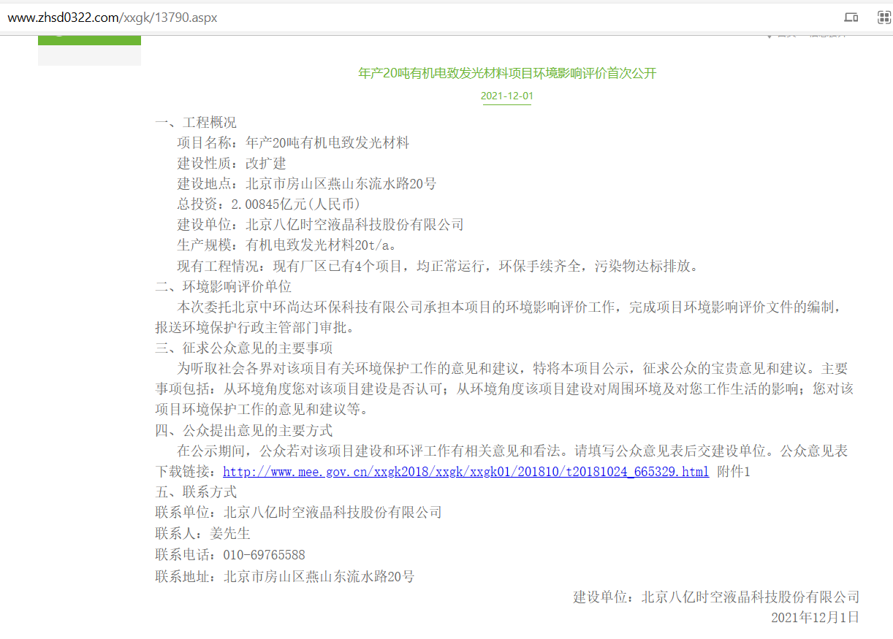
图2.2-1网站公示截图

2.2.2其他
无。

2.3 公众意见情况
公示期间未收到公众反馈意见。

3 征求意见稿公示情况

3.1 公示内容及时限
根据办法要求,建设单位于2022年5月7日起共10个工作日在网络、报纸、现场张贴同步进行了公开。公示内容见表3.1-1。
表3..1-1 征求意见稿公示情况
《年产20吨有机电致发光材料项目环境影响报告书》征求意见稿公示
一、征求意见稿获取方式
1、纸质版获取
公众可到北京市房山区燕山东流水路20号查阅。
2、电子版获取
链接：https://pan.baidu.com/s/1r7_Y8uUn0royEJdkKJkDvQ 提取码：xwgq
公众可到该网址自行下载。
二、征求意见的公众范围
本次征求意见的公众范围限于项目周边3公里范围内的受本项目影响和关注本项目建设的公民、法人、其他组织。
三、公众意见表的网络连接
在公示期间，公众若对该项目建设和环评工作有相关意见和看法。请填写公众意见表后交建设单位。公众意见表下载链接：http://www.mee.gov.cn/xxgk2018/xxgk/xxgk01/201810/t20181024_665329.html附件1
四、公众提出意见的方式和途径
公众可下载公众意见表完整填写后，以邮寄、现场、电子邮件等方式交于建设单位。
五、公众提出意见的起止时间
自公布之日起10个工作日内。
六、联系方式
联系单位：北京八亿时空液晶科技股份有限公司
联系人：姜先生
联系电话：010-69765588
联系地址：北京市房山区燕山东流水路20号

3.2 公示方式

3.2.1 网络
根据办法要求,建设单位于2022年5月7日起共10个工作日在编制单位网站进行了公开，网址http://www.zhsd0322.com/xxgk/13791.aspx，截图见图3.2-1。
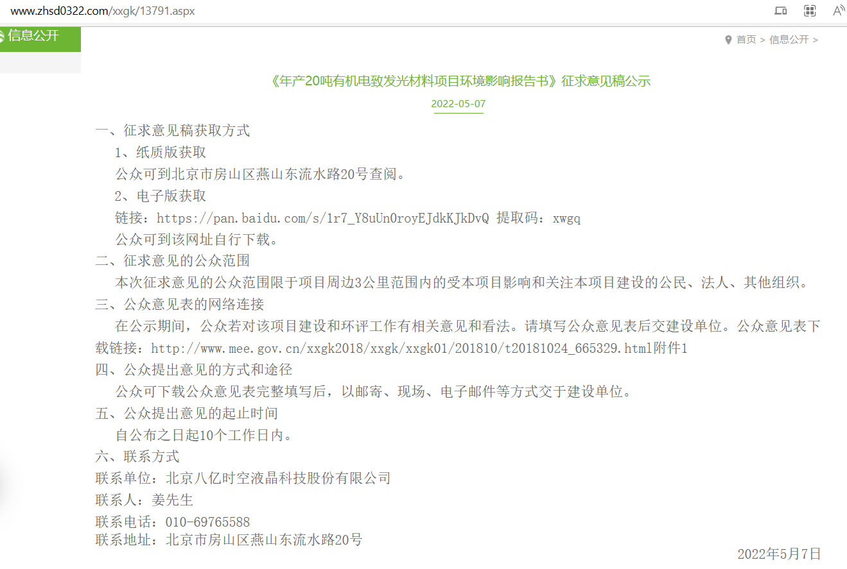
图3.2-1 征求意见稿公示截图

3.2.2 报纸
根据办法要求，建设单位在环球时报于2022年5月9日和2022年5月10日两次进行了公开公示。报纸照片见图3.2-2～3.2-3。原件存档备查。
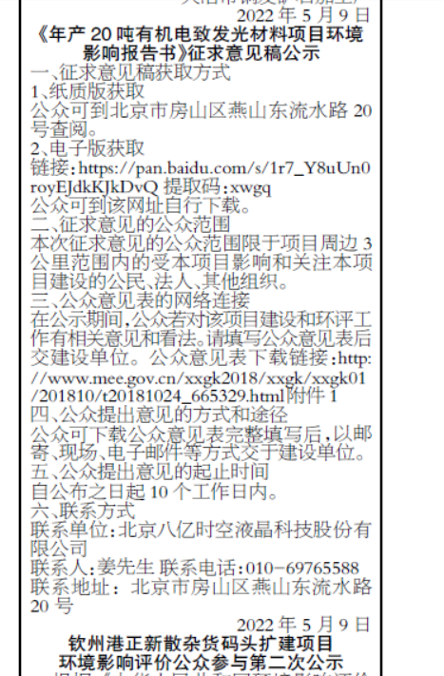
图3.2-2 报纸公示照片（2022年5月9日）
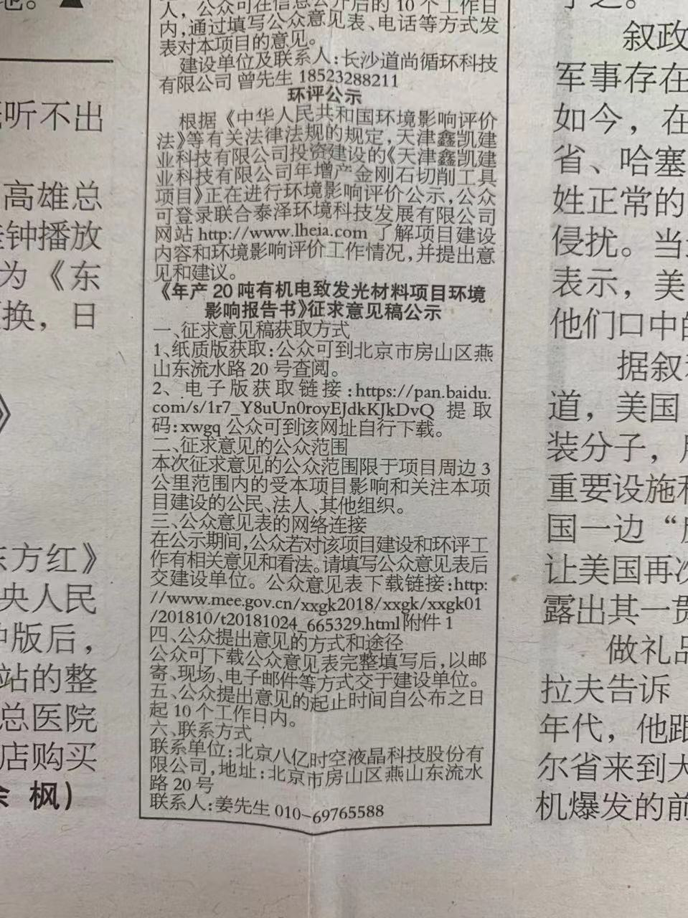
图3.2-3 报纸公示照片（2022年5月10日）

3.2.3 张贴
疫情期间厂区封闭管理，周边村庄封闭管理，无法张贴公告。

3.2.4其他
无。

3.3查阅情况
建设单位临时在办公室设置查阅场所，期间未有公众前来查阅。

3.4公众提出意见情况
公示期间未收到公众反馈意见。

4其他公众参与情况
无。

4.1 公众座谈会、听证会、专家论证会等情况
无。

4.2 其他公众参与情况
无。

4.3宣传科普情况
无。

5 公众意见处理情况

5.1 公众意见概述和分析
无公众意见。

5.2 公众意见采纳情况
无。

5.3 公众意见未采纳情况
无。

6 报批前公开情况

6.1 公开内容及日期
根据办法要求，建设单位在报批前，于2023年1月3日在编制单位网站进行了全本公开，本项目不含商业秘密等依法不应公开内容，因此公开版本为完整版本。

6.2 公开方式

6.2.1 网络
网络公开时间为2023年1月3日，网址，截图见图6.2-1。

图6.2-1 全本公开截图

6.2.2其他
无。

7 其他
本项目公示期间的报纸及照片均存档备查。

8 诚信承诺
我单位已按照《环境影响评价公众参与办法》要求，在年产20吨有机电致发光材料项目环境影响报告编制阶段开展了公众参与工作，在环境影响报告中充分采纳了公众提出的与环境影响相关的合理意见，对未采纳的意见按要求进行了说明，并按照要求编制了公众参与说明。
我单位承诺，本次提交的《年产20吨有机电致发光材料项目环境影响评价公众参与说明》内容客观、真实，未包含依法不得公开的国家秘密、商业秘密、个人隐私。如存在弄虚作假、隐瞒欺骗等情况及由此导致的一切后果由北京八亿时空液晶科技股份有限公司承担全部责任。
承诺单位：北京八亿时空液晶科技股份有限公司
承诺时间：2023年1月

9 附件
无。

